

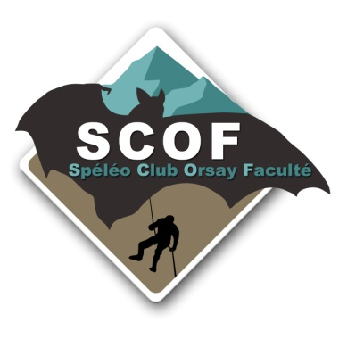


Inscription pour le CAMP Picos 2021
Du 23 juillet au 15 août 2021

Nom : |  |  | Prénom :
Adresse :

E-mail :
Tél.: | Portable :
Personne à avertir en cas d'accident (nom et téléphone):

Groupe sanguin : |  | Allergie à l'aspirine (ou autres) :
Club d’affiliation :
Je participerai au camp 2021 du : au (inclus).
Je suis assuré pour la pratique de la spéléologie ; je dispose de :
Assurance FFS (oui/non) …………ou autre assurance, précisez…………………………

INSCRIPTION : Ce formulaire nous permet d’enregistrer votre réservation. Réservez en le complétant et en l’envoyant par mail à : hublots@wanadoo.fr
Le Parc national des Picos de Europa exige depuis 2012 un certificat d’assurance pour tous les participants étrangers : licence FFS (assurance RC incluse) ou assurance pour « frais de recherche/rapatriement ».
RÉGLEMENT : Votre inscription sera effective à la réception du versement de 100 Euros au titre de provision des frais du camp (nourriture, gaz, hélicoptère).
Règlement par virement ou chèque à l’ordre du Hubert FABRIOL (hublots@wanadoo.fr)
1627 Route de Figeac 46160 Saint Pierre Toirac
INFOS : Le transport vers l’Espagne reste à la charge de chaque participant.
« Les Picos » est un Parc National et l’accès et la pratique de la spéléo y sont réglementés.
Nous sommes sur la partie occidentale du Parc, dans la région des Asturies. Le parking voiture est situé à 1000 m d’altitude, il faut compter plus de 4h de marche pour monter au camp, situé à 2100 m.
Le portage du matériel et de la nourriture se fait par hélicoptère, le coût varie entre 20 à 50 euros par personne. Les subventions reçues en 2020 (CDS 91 et CREI) devraient permettre de financer le renouvellement du matériel (principalement cordes et amarrages).
Sur place, il y a possibilité de planter 9 tentes.

